UDDEVALLA SKANSEN ROTARYKLUBB

Anteckningar från veckomöte torsdag 13 februari.
Erik Lindh som var president hälsade välkomna. Vi var totalt 25 personer varav 2 gäster. Vi hälsade en ny medlem välkommen, Lars-Olof Bladh. Inge Bäckström har bjudit in honom till vår klubb. Dagens föredragshållare var Hans Andersson som berättade om sin livsresa under temat ”Det går inte, men går ändå”. Hans berättade på ett inspirerande sätt om hur han som 20 åring amputerade båda benen och om vägen tillbaka. Han fick menigokocksepsis, dvs en allvarlig infektion som orsakade kallbrand med amputation som följd. Kroppens organ slogs ut, hjärtat blev förstorat och läkarna tappade hoppet många gånger. Han låg nedsövd i 5 veckor och hade väldigt hög feber(42,4 grader). Det blev en lång rehab med bl a protesträning. Bara 1 år efter amputationen kunde han gå. Det tog dock ytterligare en tid innan han kände sig redo att fullt ut använda proteser. Under rehabperioden träffade han sin nuvarande fru Simone, som blev halvsidigt förlamad pga fästingbett. Paret har 4 barn och bor i villa på Kurveröd. Hans jobbar heltid som säljare av elektronik och specialkomponenter. På fritiden cyklar han bl a tävlingar som Halvvättern och Dalslandsrundan.
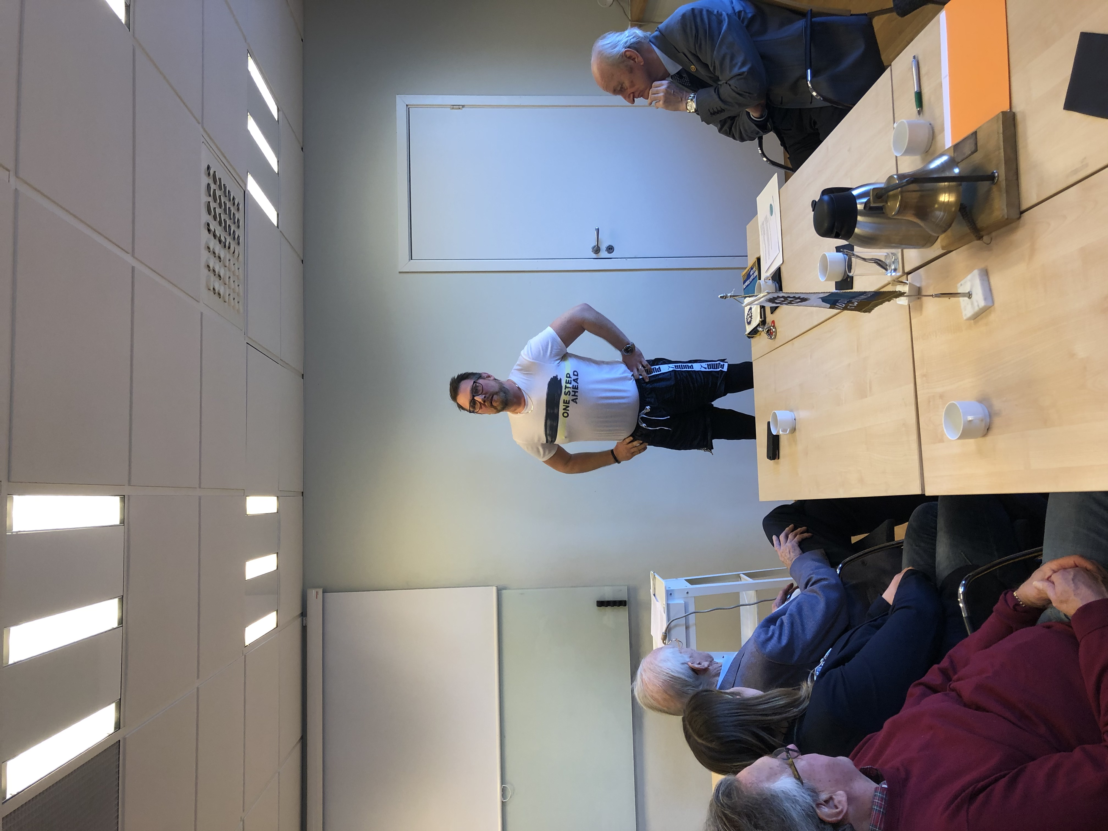

Bakom tangenterna, Stefan Carlsson

